МИНИСТЕРСТВО НАУКИ И ВЫСШЕГО ОБРАЗОВАНИЯ

РОССИЙСКОЙ ФЕДЕРАЦИИ

федеральное государственное бюджетное образовательное учреждение

высшего образования

«УЛЬЯНОВСКИЙ ГОСУДАРСТВЕННЫЙ ТЕХНИЧЕСКИЙ УНИВЕРСИТЕТ»

Кафедра «Информационные системы»

Дисциплина «Системы управления базами данных»

**Лабораторная работа № 3**

Выполнил:

студент гр. ПИбд-21

Кувшинов Т. А.

Проверил:

Ассистент кафедры

Демянчук А. Г.

Ульяновск,   
2024 г.

**Предметная область: Прокат автомобилей**

**Подключение к базе данных:**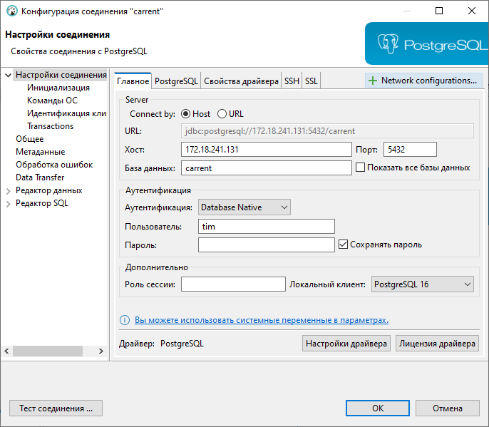

**Диаграмма до рефакторинга:**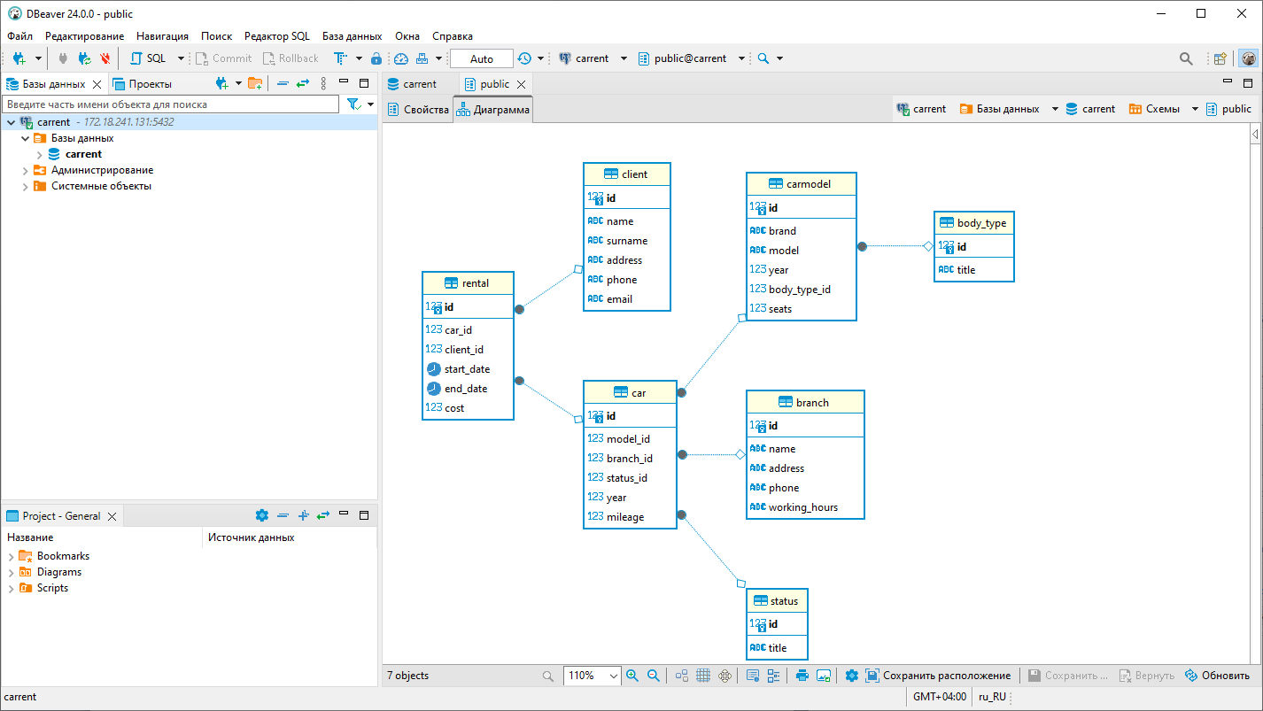

**После рефакторинга:**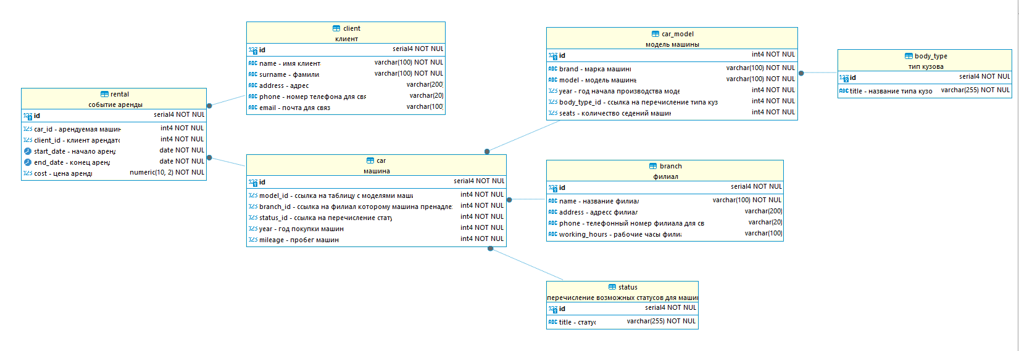

**SQL код рефакторинга:**COMMENT ON TABLE public.rental IS 'событие аренды';

ALTER TABLE public.rental ALTER COLUMN "car_id" SET NOT NULL;

ALTER TABLE public.rental DROP CONSTRAINT rental_car_id_fkey;

ALTER TABLE public.rental ADD CONSTRAINT rental_car_id_fkey FOREIGN KEY (car_id) REFERENCES public.car(id) ON DELETE CASCADE ON UPDATE CASCADE;

COMMENT ON COLUMN public.rental.car_id IS 'арендуемая машина';

ALTER TABLE public.rental ALTER COLUMN "client_id" SET NOT NULL;

ALTER TABLE public.rental DROP CONSTRAINT rental_car_id_fkey;

ALTER TABLE public.rental ADD CONSTRAINT rental_car_id_fkey FOREIGN KEY (car_id) REFERENCES public.car(id) ON DELETE CASCADE ON UPDATE CASCADE;

COMMENT ON COLUMN public.rental.client_id IS 'клиент арендатор';

ALTER TABLE public.rental ALTER COLUMN "start_date" SET NOT NULL;

COMMENT ON COLUMN public.rental.start_date IS 'начало аренды';

ALTER TABLE public.rental ALTER COLUMN "end_date" SET NOT NULL;

COMMENT ON COLUMN public.rental.end_date IS 'конец аренды';

ALTER TABLE public.rental ALTER COLUMN "cost" SET NOT NULL;

COMMENT ON COLUMN public.rental.cost IS 'цена аренды';

COMMENT ON TABLE public.client IS 'клиент';

ALTER TABLE public.client ALTER COLUMN "name" SET NOT NULL;

COMMENT ON COLUMN public.client.name IS 'имя клиента';

ALTER TABLE public.client ALTER COLUMN "surname" SET NOT NULL;

COMMENT ON COLUMN public.client.surname IS 'фамилия';

COMMENT ON COLUMN public.client.address IS 'адресс';

COMMENT ON COLUMN public.client.phone IS 'номер телефона для связи';

COMMENT ON COLUMN public.client.email IS 'почта для связи';

COMMENT ON TABLE public.car IS 'машина';

ALTER TABLE public.car ALTER COLUMN "model_id" SET NOT NULL;

ALTER TABLE public.car DROP CONSTRAINT car_model_id_fkey;

ALTER TABLE public.car ADD CONSTRAINT car_model_id_fkey FOREIGN KEY (model_id) REFERENCES public.car_model(id) ON DELETE CASCADE ON UPDATE CASCADE;

COMMENT ON COLUMN public.car.model_id IS 'ссылка на таблицу с моделями машин';

ALTER TABLE public.car DROP CONSTRAINT car_branch_id_fkey;

ALTER TABLE public.car ADD CONSTRAINT car_branch_id_fkey FOREIGN KEY (branch_id) REFERENCES public.branch(id) ON DELETE SET NULL ON UPDATE SET NULL;

COMMENT ON COLUMN public.car.branch_id IS 'ссылка на филиал которому машина пренадлежит';

ALTER TABLE public.car ALTER COLUMN "status_id" SET NOT NULL;

ALTER TABLE public.car DROP CONSTRAINT car_status_id_fkey;

ALTER TABLE public.car ADD CONSTRAINT car_status_id_fkey FOREIGN KEY (status_id) REFERENCES public.status(id) ON DELETE CASCADE ON UPDATE CASCADE;

COMMENT ON COLUMN public.car.status_id IS 'ссылка на перечисление статуса';

ALTER TABLE public.car ALTER COLUMN status_id SET DEFAULT 1;

ALTER TABLE public.car ALTER COLUMN "year" SET NOT NULL;

COMMENT ON COLUMN public.car.year IS 'год покупки машины';

ALTER TABLE public.car ALTER COLUMN "mileage" SET NOT NULL;

COMMENT ON COLUMN public.car.mileage IS 'пробег машины';

ALTER TABLE public.car ALTER COLUMN mileage SET DEFAULT 0;

COMMENT ON TABLE public.branch IS 'филиал';

ALTER TABLE public.branch ALTER COLUMN "name" SET NOT NULL;

COMMENT ON COLUMN public.branch.name IS 'название филиала';

COMMENT ON COLUMN public.branch.address IS 'адресс филиала';

COMMENT ON COLUMN public.branch.phone IS 'телефонный номер филиала для связи';

COMMENT ON COLUMN public.branch.working_hours IS 'рабочие часы филиала';

ALTER TABLE public.branch ALTER COLUMN working_hours SET DEFAULT '24 / 7';

COMMENT ON TABLE public.status IS 'перечисление возможных статусов для машины';

ALTER TABLE public.status ALTER COLUMN "title" SET NOT NULL;

COMMENT ON COLUMN public.status.title IS 'статус';

COMMENT ON TABLE public.car_model IS 'модель машины';

ALTER TABLE public.car_model ALTER COLUMN "brand" SET NOT NULL;

COMMENT ON COLUMN public.car_model.brand IS 'марка машины';

ALTER TABLE public.car_model ALTER COLUMN "model" SET NOT NULL;

COMMENT ON COLUMN public.car_model.model IS 'модель машины';

ALTER TABLE public.car_model ALTER COLUMN "year" SET NOT NULL;

COMMENT ON COLUMN public.car_model.year IS 'год начала производства модели';

ALTER TABLE public.car_model ALTER COLUMN "body_type_id" SET NOT NULL;

ALTER TABLE public.car_model DROP CONSTRAINT carmodel_body_type_id_fkey;

ALTER TABLE public.car_model ADD CONSTRAINT carmodel_body_type_id_fkey FOREIGN KEY (body_type_id) REFERENCES public.body_type(id) ON DELETE CASCADE ON UPDATE CASCADE;

COMMENT ON COLUMN public.car_model.body_type_id IS 'ссылка на перечисление типа кузова';

ALTER TABLE public.car_model ALTER COLUMN "seats" SET NOT NULL;

COMMENT ON COLUMN public.car_model.seats IS 'количество седений машины';

COMMENT ON TABLE public.body_type IS 'тип кузова';

ALTER TABLE public.body_type ALTER COLUMN "title" SET NOT NULL;

COMMENT ON COLUMN public.body_type.title IS 'название типа кузова'; COMMENT ON COLUMN public.branch.address IS 'адресс филиала';

COMMENT ON COLUMN public.branch.phone IS 'телефонный номер филиала для связи';

COMMENT ON COLUMN public.branch.working_hours IS 'рабочие часы филиала';

ALTER TABLE public.branch ALTER COLUMN working_hours SET DEFAULT '24 / 7';

COMMENT ON TABLE public.status IS 'перечисление возможных статусов для машины';

ALTER TABLE public.status ALTER COLUMN "title" SET NOT NULL;

COMMENT ON COLUMN public.status.title IS 'статус';

COMMENT ON TABLE public.car_model IS 'модель машины';

ALTER TABLE public.car_model ALTER COLUMN "brand" SET NOT NULL;

COMMENT ON COLUMN public.car_model.brand IS 'марка машины';

ALTER TABLE public.car_model ALTER COLUMN "model" SET NOT NULL;

COMMENT ON COLUMN public.car_model.model IS 'модель машины';

ALTER TABLE public.car_model ALTER COLUMN "year" SET NOT NULL;

COMMENT ON COLUMN public.car_model.year IS 'год начала производства модели';

ALTER TABLE public.car_model ALTER COLUMN "body_type_id" SET NOT NULL;

COMMENT ON COLUMN public.car_model.body_type_id IS 'ссылка на перечисление типа кузова';

ALTER TABLE public.car_model ALTER COLUMN "seats" SET NOT NULL;

COMMENT ON COLUMN public.car_model.seats IS 'количество седений машины';

COMMENT ON TABLE public.body_type IS 'тип кузова';

ALTER TABLE public.body_type ALTER COLUMN "title" SET NOT NULL;

COMMENT ON COLUMN public.body_type.title IS 'название типа кузова';